2.1. Grundlagen des Gangwechsels und der Synchronisation

2.1.1 Klassifizierung von Schaltungen

Für das Wechseln von Gängen werden entsprechend den Fahrsituationen und Getriebebauarten unterschiedliche Schaltungstypen definiert.

Wird der Momentenfluss durch das Getriebesystem während der Schaltung erhalten, so werden sie als **Lastschaltungen** bezeichnet.Wird der Antriebsstrang während einer Schaltung geöffnet, so spricht man von **unterbrochenen Schaltungen.** Eine weitere Unterscheidung gilt der **Schaltrichtung**. Schaltungen in einen höheren (längeren) Gang (mit kleinerer Übersetzung i) werden als Hochschaltungen bezeichnet, das Wechseln in einen kleineren (kürzeren) Gang (mit größerer Übersetzung i) als Rückschaltungen Schließlich wird auch die **Richtung des Momentenflusses** für eine weitere Differenzierung herangezogen. In Anlehnung an die Zugkraftbedarfe (vgl. Abschnitt 1.2) der Fahrsituationen sind dies entweder Zugschaltungen mit dem Moment an der Getriebeeingangswelle (MAn > 0) oder Schubschaltungen mit (MAn 0)

Ändert sich der Fahrerwunsch nach der Schaltungsanforderung, so spricht man von Change-of-Mind-Schaltungen. Je nach Status der ursprünglichen Schaltung werden zusätzliche Strategien zum Abbruch oder Wechsel in einen anderen Schaltungstyp implementiert.

Zur Berechnung der Lastschaltungen wird der Triebstrang (Abb. 2.1) – von Motor bis zu Antriebsrädern – in zwei Teilsysteme zerlegt [41]:  
– Erstes Teilsystem: Motor bis zur Primärseite des Reibelements im Getriebe  
– Zweites Teilsystem: Sekundärseite des Reibelements bis zu Antriebsrädern

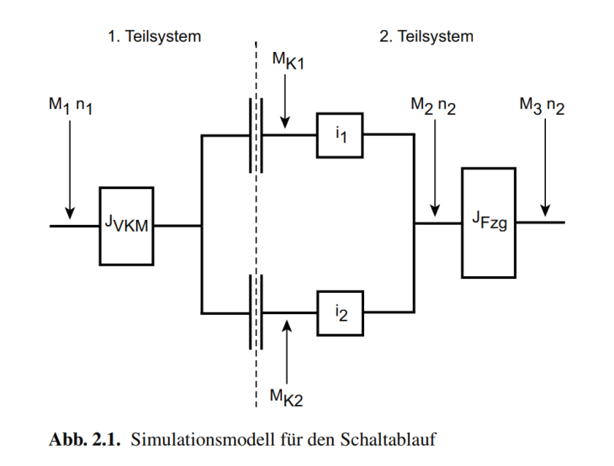

Jedes Teilsystem muss alle Elemente enthalten, über die bei der Schaltung Leistung zu-, abgeführt oder gespeichert werden kann, und jedes Teilsystem muss für sich im Gleichgewicht sein.Das so idealisierte Modell lässt sich für alle Schaltungen verwenden, wobei die Trägheiten(sowie Steifigkeiten und Dämpfungen) vor und nach den Reibelementen zu berücksichtigen sind

Die Momente der Kupplungen MK1 und MK2 bestimmen das im Strang herrschende Drehmoment. Übertragungsverluste werden bei diesen Prinzipuntersuchungen vernachlässigt, und für das jeweilige Teilsystem lautet damit

– das Momentengleichgewicht für das motorseitige Teilsystem

$M_{1}-J_{VKM\dot{ω}}-M_{K1}-M_{K2}=0,$ (2.1)

– das Momentengleichgewicht für das fahrzeugseitige Teilsystem

${M_{K1}i_{1} -M}_{K2}i_{2} - M_{3} - J_{Fzg}{\dot{ω}}_{Fzg}= 0$ (2.2)

Als Annäherung wird M3 in der Simulation zu null gesetzt.